ЧĂваш Республики  Куславкка МУНИЦИПАЛЛĂ  ОКРУГĔН  АдминистрацийĔ  ЙЫШĂНУ |  | Чувашская республика  АДМИНИСТРАЦИЯ  Козловского муниципального округа  ПОСТАНОВЛЕНИЕ
13.02.2025 230 № |  | 13.02.2025 № 230
Куславкка хули |  | г. Козловка

О подготовке проекта планировки и проекта межевания территории, ограниченной ул. Лобачевского, ул. Николаева, ул. Щорса,
ул. Калинина г. Козловка Козловского муниципального округа Чувашской Республики

В соответствии со статьями 41-46 Градостроительного кодекса Российской Федерации, Федеральным законом от 06.10.2003 №131-ФЗ «Об общих принципах организации местного самоуправления в Российской Федерации», постановлениями Правительства Российской Федерации от 31.03.2017 №402 «Об утверждении Правил выполнения инженерных изысканий, необходимых для подготовки документации по планировке территории, перечня видов инженерных изысканий, необходимых для подготовки документации по планировке территории, и о внесении изменений в постановление Правительства Российской Федерации от 19 января 2006 г. №20» и 22.04.2017 №485 «О составе материалов и результатов инженерных изысканий, подлежащих размещению в государственных информационных системах обеспечения градостроительной деятельности, Едином государственном фонде данных о состоянии окружающей среды, ее загрязнении, а также о форме и порядке их представления», Уставом Козловского муниципального округа Чувашской Республики, принятого решением Собрания депутатов Козловского района Чувашской Республики от 08.11.2022 № 1/36, решениями Собрания депутатов Козловского муниципального округа Чувашской Республики от 29.12.2023 №1/246 «Об утверждении генерального плана Козловского муниципального округа Чувашской Республики», и от 29.12.2023 №2/247 «Об утверждении Правил землепользования и застройки Козловского муниципального округа Чувашской Республики», администрация Козловского муниципального округа Чувашской Республики постановляет:
- Приступить к подготовке проекта планировки и проекта межевания территории, ограниченной ул. Лобачевского, ул. Николаева, ул. Щорса, ул. Калинина г. Козловка Козловского муниципального округа Чувашской Республики, в соответствии со схемой границ рассматриваемой территории согласно приложению №1 к настоящему постановлению.
- Утвердить техническое задание на выполнение инженерно-геодезических изысканий для подготовки проекта планировки и проекта межевания территории, ограниченной ул. Лобачевского, ул. Николаева, ул. Щорса, ул. Калинина г. Козловка Козловского муниципального округа Чувашской Республики, согласно приложению №2 к настоящему постановлению.
3. Материалы и результаты инженерно-геодезических изысканий выполнение инженерно-геодезических изысканий для подготовки проекта планировки и проекта межевания территории, ограниченной ул. Лобачевского, ул. Николаева, ул. Щорса, ул. Калинина г. Козловка Козловского муниципального округа Чувашской Республики направить в Комиссию по подготовке проекта правил землепользования и застройки администрации Козловского муниципального округа Чувашской Республики для осуществления проверки по адресу: г. Козловка, ул. Ленина, д. 55.
4. Установить, что со дня опубликования настоящего постановления физические или юридические лица вправе представлять в администрации Козловского муниципального округа Чувашской Республики свои предложения о порядке, сроках подготовки и содержании проекта планировки и проекта межевания территории, ограниченной ул. Лобачевского, ул. Николаева, ул. Щорса, ул. Калинина г. Козловка Козловского муниципального округа Чувашской Республики.
5. Комиссии по подготовке проекта правил землепользования и застройки администрации Козловского муниципального округа Чувашской Республики обеспечить проверку проекта планировки и проекта межевания территории, ограниченной
ул. Лобачевского, ул. Николаева, ул. Щорса, ул. Калинина г. Козловка Козловского муниципального округа Чувашской Республики, согласование и утверждение в установленном порядке.
6. Настоящее постановление подлежит опубликованию в периодическом печатном издании «Козловский вестник» и размещению на официальном сайте Козловского муниципального округа в сети «Интернет».
7. Настоящее постановление вступает в силу после его официального опубликования.

И.о. главы
Козловского муниципального округа
Чувашской Республики П.Г. Чапурин

Приложение №1
к постановлению администрации Козловского муниципального округа Чувашской Республики от 13.02.2025 № 230

Схема границ территории проекта планировки и проекта межевания территории, ограниченной ул. Лобачевского, ул. Николаева, ул. Щорса, ул. Калинина г. Козловка Козловского муниципального округа Чувашской Республики

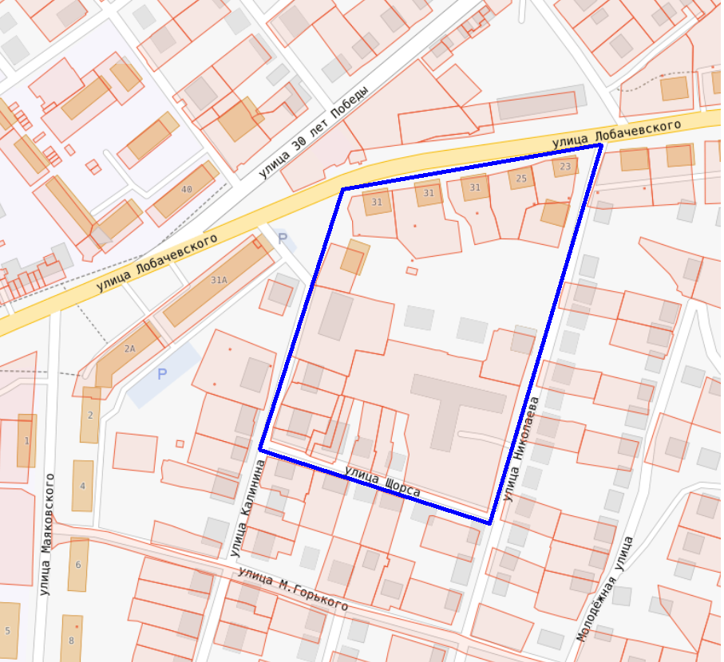

Условные обозначения:
- граница разработки документации по планировке и межеванию территории*

* подлежит уточнению при разработке документации по планировке и межеванию территории

Приложение №2
к постановлению администрации Козловского муниципального округа Чувашской Республики от 13.02.2025 № 230

Задание
на разработку документации по планировке территории, осуществляемую на основании решений уполномоченных федеральных органов исполнительной власти, исполнительных органов субъектов Российской Федерации и органов местного самоуправления

Проект планировки и проекта межевания территории, ограниченной ул. Лобачевского,
ул. Николаева, ул. Щорса, ул. Калинина г. Козловка Козловского муниципального округа Чувашской Республики под строительство многоквартирных домов
(наименование территории, наименование объекта (объектов) капитального строительства, для размещения которого (которых) подготавливается документация по планировке территории)

№№  п/п | Наименование позиции | Содержание
1 | Вид разрабатываемой документации по планировке территории | Проект планировки территории и проект межевания территории
2 | Инициатор подготовки документации по планировке территории | Администрация Козловского муниципального округа Чувашской Республики
3 | Источник финансирования работ по подготовке документации по планировке территории | Бюджет Козловского муниципального округа Чувашской Республики
4 | Вид и наименование планируемого к размещению объекта капитального строительства, его основные характеристики (назначение, местоположение, площадь объекта капитального строительства и др.) | Многоквартирные дома, расположенные по ул. Николаева и ул. Щорса г. Козловка, ориентировочная площадь объекта 1000 кв.м. (20х50м), кол-во 2 един. кол-во этажей до 4.
5 | Поселения, муниципальные округа, городские округа, муниципальные районы, субъекты Российской Федерации, в отношении территорий которых осуществляется подготовка документации по планировке территории | Территория Козловского городского поселения (территориального отдела) Козловского муниципального округа
6 | Состав документации по планировке территории | Состав проекта планировки и проекта межевания территории соответствует требованиям ст. 42-43 Градостроительного кодекса Российской Федерации.  Проект планировки территории состоит из основной части, которая подлежит утверждению, и материалов по ее обоснованию.  Основная часть проекта планировки территории включает в себя:  1) чертеж или чертежи планировки проектируемой территории д. Пригородная, на которых отображаются:  а) красные линии;  б) границы существующих и планируемых элементов планировочной структуры;  в) границы зон планируемого размещения объектов капитального строительства;  2) положение о характеристиках планируемого развития территории, в том числе о плотности и параметрах застройки территории, о характеристиках планируемых объектов капитального строительства производственного, общественно-делового и иного назначения, необходимых для обеспечения их коммунальной, транспортной, социальной инфраструктур;  3) положения об очередности планируемого развития территории, содержащие этапы проектирования, строительства, реконструкции планируемых объектов капитального строительства и этапы строительства, реконструкции необходимых для функционирования таких объектов и обеспечения коммунальной, транспортной, социальной инфраструктур.  Материалы по обоснованию проекта планировки территории включают в себя:  1) карту планировочной структуры проектируемой территории поселения с отображением границ элементов планировочной структуры;  2) результаты инженерных изысканий в объеме, предусмотренном разрабатываемой Исполнителем работ программой инженерных изысканий;  3) обоснование определения границ зон планируемого размещения объектов капитального строительства;  4) схему организации движения транспорта и пешеходов, отражающую местоположение объектов транспортной инфраструктуры и учитывающую существующие и прогнозные потребности в транспортном обеспечении на территории, а также схему организации улично-дорожной сети;  5) схему границ зон с особыми условиями использования территории;  6) схему, отображающую местоположение существующих объектов капитального строительства, в том числе линейных объектов, объектов, подлежащих сносу, объектов незавершенного строительства.  7) перечень мероприятий по защите территории от чрезвычайных ситуаций природного и техногенного характера, в том числе по обеспечению пожарной безопасности и по гражданской обороне;  8) перечень мероприятий по охране окружающей среды;  9)обоснование очередности планируемого развития территории;  11) иные материалы для обоснования положений по планировке территории.  Проект межевания территории состоит из основной части, которая подлежит утверждению, и материалов по обоснованию этого проекта.  Основная часть проекта межевания территории включает в себя текстовую часть и чертежи межевания территории.  Текстовая часть проекта межевания проектируемой территории включает в себя:  1) перечень и сведения о площади образуемых земельных участков, в том числе возможные способы их образования;  2) перечень и сведения о площади образуемых земельных участков, которые будут отнесены к территориям общего пользования или имуществу общего пользования;  3) вид разрешенного использования образуемых земельных участков в соответствии с проектом планировки территории;  4) сведения о границах существующей территории д. Пригородная, в отношении которой утвержден проект межевания, содержащие перечень координат характерных точек этих границ в системе координат, используемой для ведения Единого государственного реестра недвижимости.  На чертежах межевания территории отображаются:  1) границы планируемых и существующих элементов планировочной структуры д. Пригородная;  2) красные линии, утвержденные в составе проекта планировки территории;  3) линии отступа от красных линий в целях определения мест допустимого размещения проектируемых зданий, строений, сооружений;  4) границы образуемых и (или) изменяемых земельных участков, условные номера образуемых земельных участков;  5) границы публичных сервитутов.  Материалы по обоснованию проекта межевания территории включают в себя чертежи, на которых отображаются:  1) границы существующих земельных участков;  2) границы зон с особыми условиями использования территорий;  3) местоположение существующих объектов капитального строительства;
7 | Информация о земельных участках (при наличии), включенных в границы территории, в отношении которой планируется подготовка документации по планировке территории, а также об ориентировочной площади такой территории | Информация о земельных участках, включенных в границы территории, в отношении которой планируется подготовка документации по планировке и межевания территории, а также об ориентировочной площади такой территории отсутствует.
8 | Цель подготовки документации по планировке территории | Разработка проекта планировки и проекта межевания территории ограниченной ул. Лобачевского, ул. Николаева, ул. Щорса, ул. Калинина г. Козловка Козловского муниципального округа Чувашской Республики под строительство многоквартирных домов производится для вовлечения в экономический оборот в рамках развития малоэтажного жилищного строительства, установления границ зон планируемого размещения объектов капитального строительства и границ территорий общего пользования, а так же определение местоположения границ образуемых и изменяемых земельных участков.

